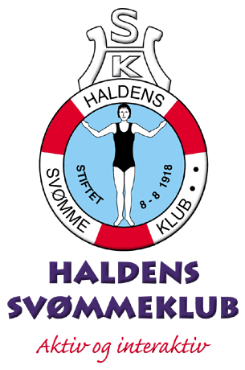
Gavekort til!
___________________________

Du er hjertelig velkommen til svømmekurs
på Remmen.
Her skal du bli trygg i vann, lære deg å svømme, dykke og stupe.
Første kursdag er 12. januar 2014!

Hilsen fra _______________________________________



